1. [RWD 回應式設計實務技巧 - Front End 網頁前端工程教學 - YouTube](https://www.youtube.com/watch?v=om9ecdT-g9U&list=PL-g0fdC5RMbqW54tWQPIVbhyl_Ky6a2VI&index=10&ab_channel=%E5%BD%AD%E5%BD%AD%E7%9A%84%E8%AA%B2%E7%A8%8B)

1. RWD 回應式設計的實務技巧

1.1 多欄位 ( 多項目並排 ) 的動態變化

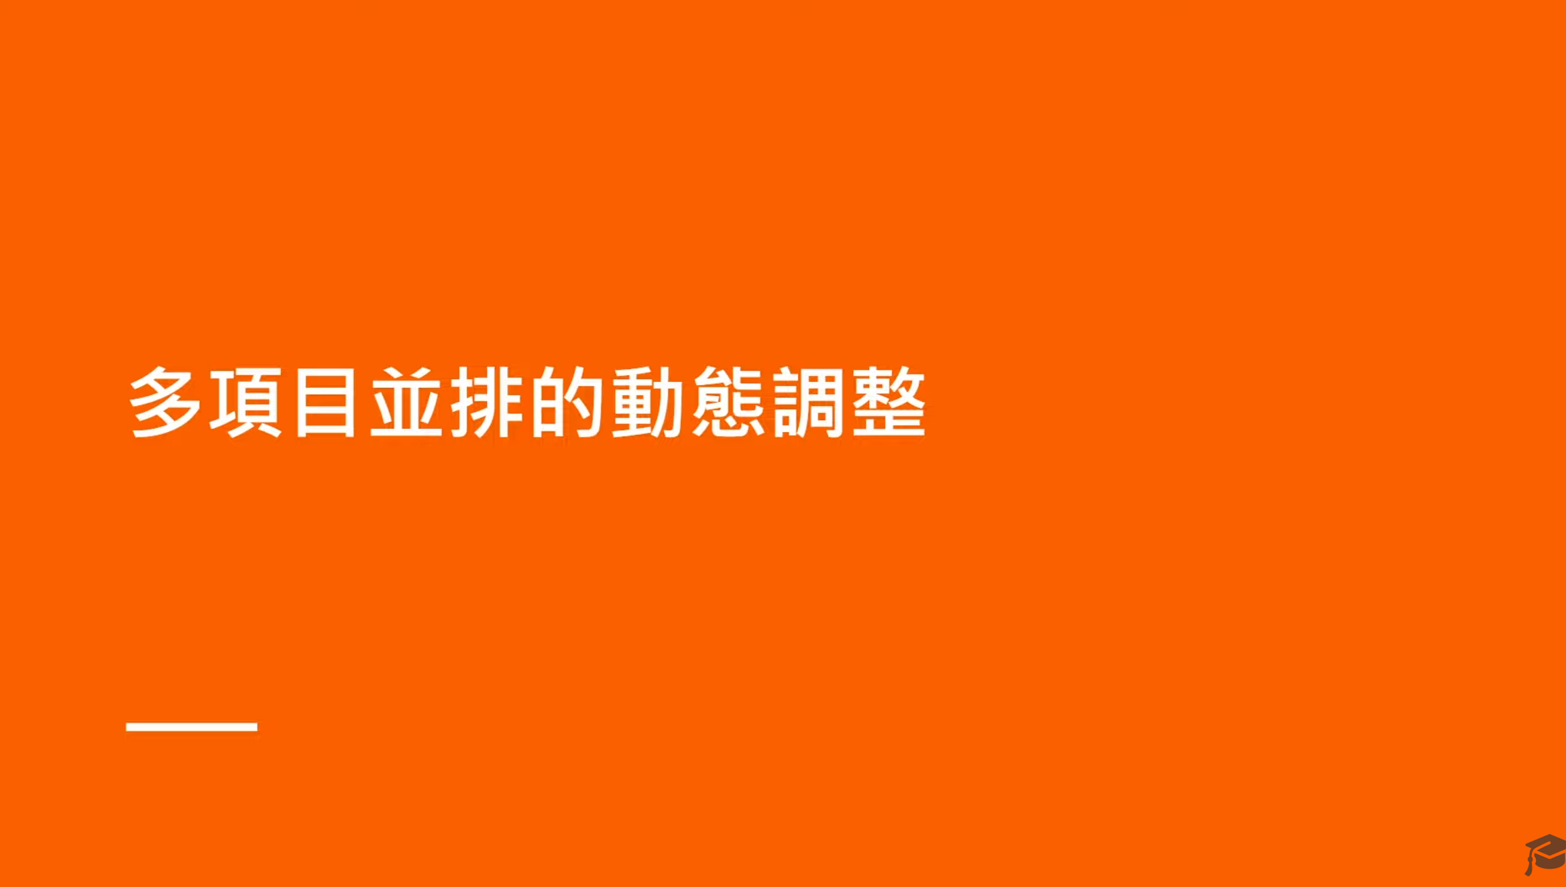

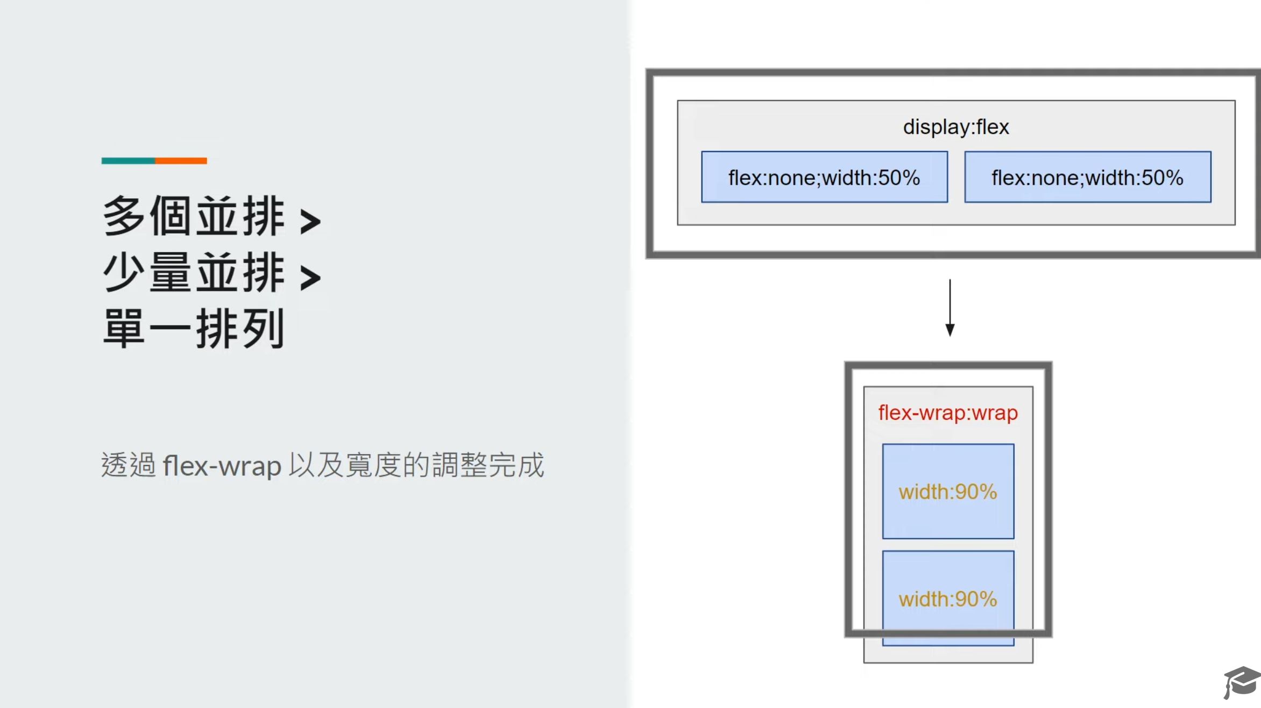

1.2 文字大小的變化

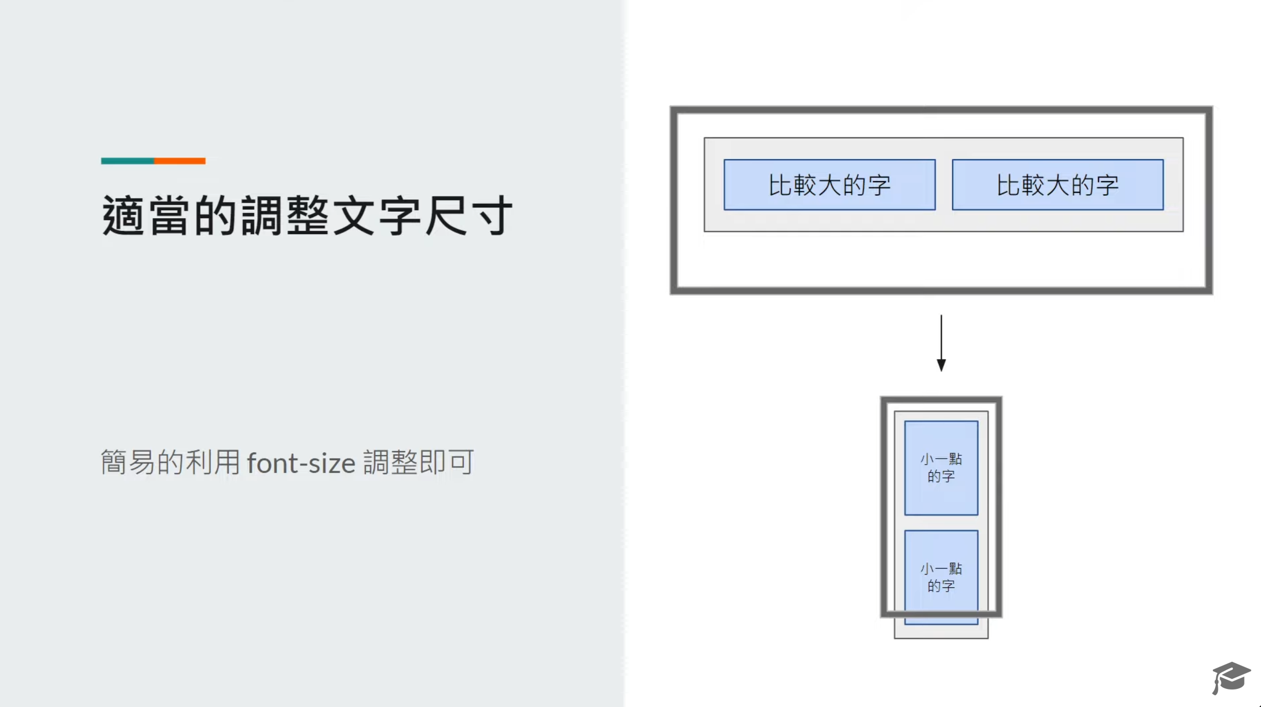

1.3 換行與否的變化

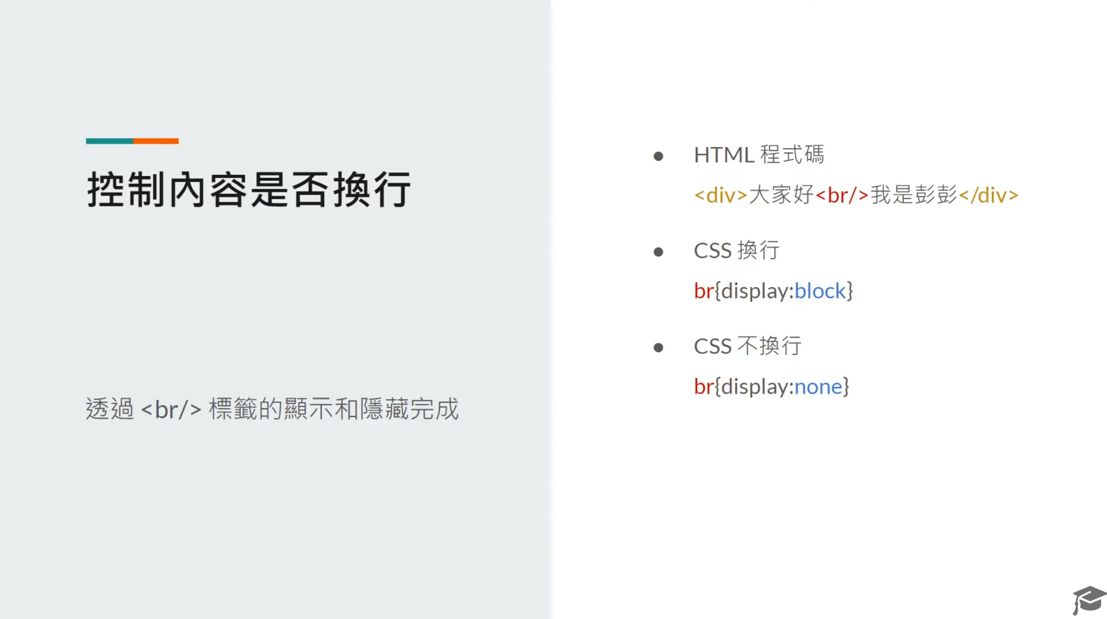

1.4 顯示與隱藏的切換

